Муниципальное автономное дошкольное образовательное учреждение
«Детский сад № 2 «Ёлочка»
общеразвивающего вида

ПРОЕКТ
по нравственно –патриотическому
воспитанию дошкольников

«Мой дом, моя улица, мой город»

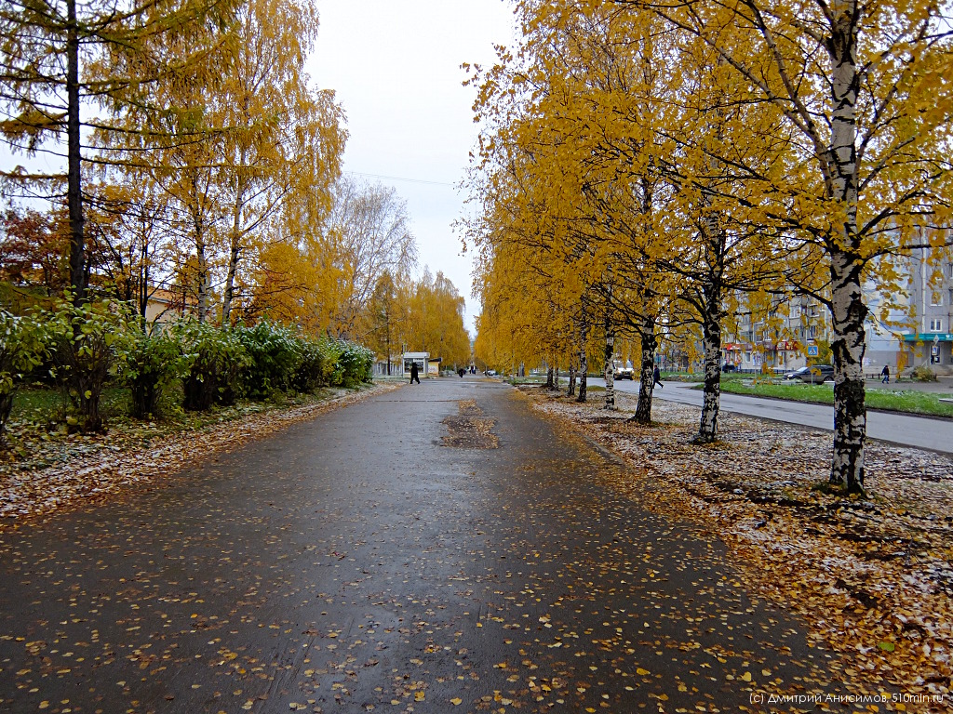

Составитель:
Воспитатель МАДОУ № 2 «Ёлочка»
Мартынова Марина Васильевна

г. Верхняя Салда, 2019 год
Паспорт проекта
Наименование: «Проект познавательно-творческий «Мой дом, моя улица, мой город»
Тип проекта: исследовательский, творческий, групповой, долгосрочный
Участники проекта: воспитатель, дети старшей группы, родители
Срок реализации: июль 2019-март2020г.
Интеграция областей в ходе проекта: познавательное развитие, социально - коммуникативное, художественно – эстетичное,

Цели и задачи проекта
Цель проекта:
расширить знания детей о родном городе, достопримечательностях, о своем доме, улице, на которой они живут.
Задачи проекта:
- Содействовать развитию у детей познавательного интереса и познавательной деятельности, расширять кругозор дошкольников.
- Обогатить и уточнить первые представления о городе, в котором мы живем (история, название, здания и предприятия).
- Познакомить детей с главными достопримечательностями города Верхняя Салда
- Расширять и углублять знания о культурных центрах города (музее ).
- Развивать связную речь детей; обогащать и активизировать словарь детей (город Верхняя Салда, краеведческий музей, памятник
- Формировать партнёрские отношения между педагогами, родителями и детьми.
- Воспитывать у детей гордость за свою малую Родину, любовь к родному городу, желание его видеть красивым

Актуальность
Каждый человек имеет свою малую Родину. Наши дети мало знают о родном городе и их родители сами имеют недостаточное представление о городе, в котором сейчас живут и где родились их дети. Многие родители просто не уделяют внимания знакомству их детей с родным городом, его достопримечательностями. Соответственно дети не владеют достаточной информацией. Чаще всего любимым городом является то место, где человек родился и вырос. Для формирования у детей основ гражданской культуры, социально - нравственного развития личности, необходимо получение детьми знаний об их родном городе.
Не имея достаточного количества знаний, трудно сформировать у ребёнка уважительное отношение к малой Родине. Детские воспоминания самые яркие и волнительные. Чем больше ребёнок с детства будет знать о родных местах, родном городе, тем ближе и роднее будет становиться ему Родина, Россия.

Этапы развития проекта
1 этап – подготовительный:
• подбор методической, художественной литературы, иллюстративного материала по теме проекта»;
• подбор материала для изобразительной и продуктивной деятельности;
• составление плана работы.
2 этап – основной:
• рассказ воспитателя об истории города;
• беседы;
• рассматривание открыток, фотографий о городе; его улицах
• Экскурсия в музей , выставка «Бурачок и уголёк»(о старинных промыслах Верхней Салды);
• фотовыставка: «Мой дом, моя улица»;
• лото «Мой город»; Собери мозаику»
• словесные игры «Доскажи словечко»;
• выставка рисунков «Мой дом»;
• аппликация «Мой дом»;
• экскурсия по значимым местам нашего города (центральное место города-площадь перед дворцом Агаркова).
с- ролевая игра «На улицах нашего города»
. создание макетов домов для с-ролевой игры «На улицах города»
3 этап – заключительный:
• Экскурсия по историческим местам нашего города.
• Лепбук «Мой город».
• Оформление книги «Мой любимый город,» составленной из рассказов детей.

Планирование мероприятий по проекту:
«Проект познавательно-творческий «Мой дом, моя улица, мой город»».
№ | Блок | Содержание работы | Сроки
1 | Информационно - аналитический | Рассказ воспитателя об истории города. Рассматривание открыток, фотографий об истории города. Экскурсия в музей. Выставка «Бурачок и уголёк( о старинных промыслах Верхней Салды).Выставка «Мой дом, моя улица» | июнь, июль август.
 | Наглядно-информационный. | Экскурсия по значимым местам нашего города. | август.
2.
3 | Познавательно - творческая | Аппликация «Мой дом» , рисование «Моя улица, мой дом». Сюжетно-ролевая игра» На улицах города». Иры «Лото», «Собери мозаику». | июнь, июль.
4 | Взаимодействие с родителями. | Создание макетов домов для с-ролевой игры» На улицах города» . Экскурсия по историческим местам нашего города. Лепбук «Мой город». Составление книги «Мой любимый город» ,составленной из рассказов детей. | июль, август,сентябрь

